Terugverdienpunten 2016 ( update 06/04/2016)
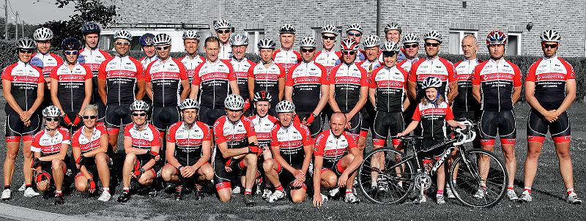
Naam | Totaal
Bjorn Jamers | 27
Bjorn Stippelmans | 15
Brecht Gielen | 7
Carine De Groof | 14
Danny Schraeyen | 12
Davy Vangansewinkel | 10
Dominique Hansen | 18
Eddy Knevels | 68
Eddy Winters | 35
Florian Anaf | 0
Frank Maes | 21
Frits Moris | 10
Gwen Savenay | 5
Helga Wouters | 52
Jan Ketelbuters | 14
Jan Knevels | 9
Jochem Geuns | 7
Johan Vrijsen | 54
Kevin Vanhamel | 13
Lene Vrijsen | 8
Ludo Braeken | 16
Nest Bens | 20
Pascal Gielen | 55
Patrick Spooren | 44
Paul Kuipers | 57
Raf Vandael | 39
Randy Lenaerts | 14
Rik Meylaerts | 5
Ruben Lenaerts | 0
Rudy Linden | 29
Stefan Paesen | 21
Steven Lijnen | 24
Stijn Rutten | 13
Tom Duijsters | 4
Valerie Bremer | 7
Wendy Vanhove | 13
Willy Ketelbuters | 24
Wout Ketelbuters | 50
Yvette Leten | 27
Elza Baart | 20
Eric Lemmens | 4
Francis Vliegen | 54
Gerry Wouters | 40
Hans Knevels | 23
Jente Kasprowski | 43
Jo Camps | 16
Sandra Aerts | 10
Joeri Bens | 8
Guido Hons | 15
Stefan Vuegen | 1
Eric Platteborze | 13
Niek Peeters | 11
Nina Bellemans | 0
Karine Bleyen | 8
Anja Camps | 13
Elly Camps | 20
Ingrid Ceelen | 9
Annita Dalemans | 17
Diane Gielen | 1
Marie-Claire Gielen | 24
Sonia Goossens | 14
Marie-Louise Goven | 18
Suzanne Jamers | 16
Vera Hoogsteyns | 1
Elly Kerkhofs | 10
Linda Kesters | 1
Els Knevels | 2
Kaat Kuipers | 8
Mariet Kuipers | 8
Ingrid Mangelschots | 10
Nele Onraedt | 0
Hilde Vliegen | 0
Tine Vranken | 11
Jos Vrolyx | 3
Dimitry Vrolyx | 3
Hanne Deferme | 2
Christa Deckers | 3

Deze file bevat zowel meegenomen punten van vorig jaar als gereden ritten (extra punten, verdiend op 1 van onze organisaties wordt op het einde van het jaar toegevoegd). Voor een gedetailleerde lijst kan u elke zondag na de tocht terecht bij Pol of Kevin.

